Lle mae dy drysor?
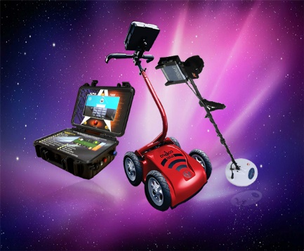
*Ydych chi’n gwybod be di hwn? (beth am gael llun o gatalog?)
(Ateb - metal detector)
Be mae o’n ei wneud?
(Ateb – darganfod metel, arian, modrwyau ag ati.)
Dw i am sôn am ddyn o Lanllyfni. Ei bleser o ydi treulio oriau yn chwilio am drysor hefo’i fetal detector.
Rhyw ddiwrnod mi oedd o mewn cae yn Llandwrog a be ffeindiodd o hefo’r metal detector…….. ond tocyn o arian – “a hoard of silver”.
Nid arian cyffredin fel da ni’n eu defnyddio. O na! Roedd y cyfaill wedi darganfod tocyn o arian o Oes y Llychlynwyr – y Vikings! Ac mi oedden nhw yn werthfawr yn ariannol ac yn hanesyddol.
Chlywais i ddim be gafodd y cyfaill, na pherchennog y tir, am ddarganfod y trysor yma, ond mi wnaeth y stori fy atgoffa i am un o ddamhegion yr Arglwydd Iesu yn Mathew 13:44 -
Mae teyrnasiad yr Un nefol fel trysor wedi'i guddio mewn cae. Dyma rywun yn ei ffeindio ac yna'n ei guddio eto, wedyn mynd yn llawen a gwerthu popeth oedd ganddo er mwyn gallu prynu'r cae hwnnw.
Pwrpas y ddameg yw egluro mor werthfawr yw’r Efengyl. Does dim arall yn y byd yma i’w gymharu â’r trysor yma. Iesu Grist ei hunan yw’r gwir drysor. Mae’n llawn doethineb, gwybodaeth, cyfiawnder, gras a heddwch. Ein cyfrifoldeb ni ydi ei geisio â’n holl nerth, a pheidio â bodloni ar ail bethau, pethau dibwys, pethau digon sâl.
Lle mae ein trysor ni? Beth am chwilio ein calonnau a holi’n hunain?
Gwell na holl drysorau'r llawr
Yw dy gariad, Iesu mawr!
'Does dim arall yn y byd
A ddiwalla f'enaid drud!
Dyma'r trysor mwya'i fri.
Dyma leinw f’enaid i.

( J. Gwyndud Jones – 1831-1926)

